Indicador de desempeño: Relaciono las variaciones del crecimiento de mi cuerpo con la realización de movimientos.

Tema: Huesos y articulaciones.

Nota 1: Las fotos del trabajo debe ser enviado al correo juliangov@campus.com.co con el nombre de la niña y grado.

Nota 2: lo consignado en el blog, es una guía explicativa donde se desarrollaran los temas, teniendo en cuenta la ayuda del padre de familia durante el proceso educativo, en está encontrara la explicación del tema, vídeos relacionados y jugos o actividades del tema propuesto. Realiza un resumen de lo visto en el blog.

La rodilla

Músculos de la rodilla

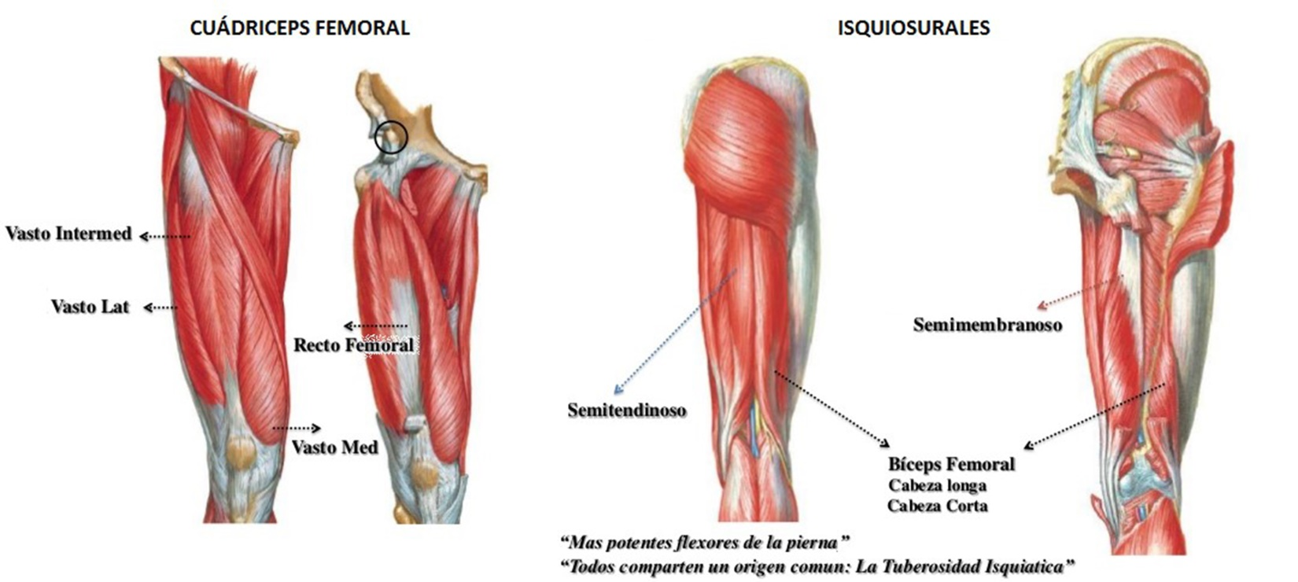

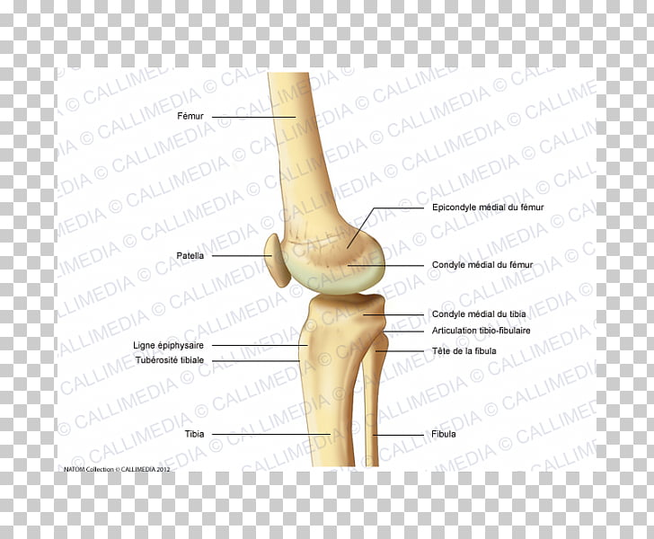

Movimiento de la rodilla.

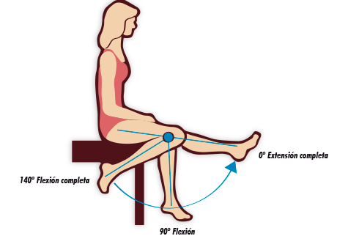

Video Explicativo

https://www.youtube.com/watch?v=4PQmwpymeZc

Actividad.

- Juegos relacionados con las articulaciones https://www.cerebriti.com/juegos-de-articulaciones/tag/mas-recientes/
- Realiza un mapa comparativo de la articulación de la rodilla y el hombro.

https://www.vitonica.com/anatomia/todo-sobre-la-rodilla-i-anatomia

https://www.vitonica.com/anatomia/todo-sobre-el-hombro-i-anatomia

